20201870 이우혁
1. signal1.c 소스코드
#include <stdio.h>
#include <stdlib.h>
#include <unistd.h>
#include <signal.h>

void ssu_signal_handler (int signo);

// 시그널 처리를 위한 함수 포인터 선언
void (*ssu_func) (int);
int main(void){
// SIGINT 시그널에 대해 ssu_signal_handler 함수를 핸들러로 설정
ssu_func = signal(SIGINT, ssu_signal_handler);
while(1){
printf("process running ... \n");
sleep(1);
}
exit(0);
}
// SIGINT 시그널을 처리하기 위한 핸들러 함수
void ssu_signal_handler(int signo){
printf("SIGINT 시그널 발생.\n");
printf("SIGINT를 SIG_DFL 로 재설정 함.\n");
signal(SIGINT, ssu_func);
}
2. signal1.c 실행결과
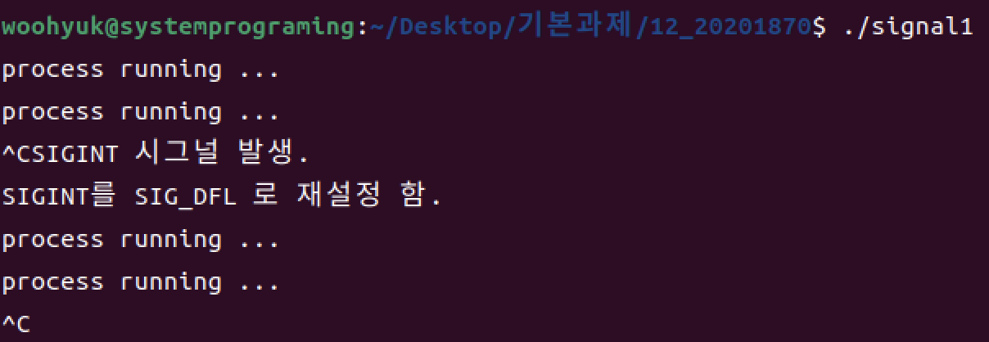
1. signal2.c 소스코드
#include <stdio.h>
#include <stdlib.h>
#include <unistd.h>
#include <signal.h>

static void ssu_signal_handler(int signo);

int main(void){
if(signal(SIGINT, ssu_signal_handler)==SIG_ERR){
fprintf(stderr, "cannot handler SIGINT\n");
exit(EXIT_FAILURE);
}
if(signal(SIGTERM, ssu_signal_handler)==SIG_ERR){
//kill 로 받은 종료시그널
fprintf(stderr, "cannot handler SIGINT\n");
exit(EXIT_FAILURE);
}
if(signal(SIGPROF, ssu_signal_handler)==SIG_ERR){
//타이머 만료
fprintf(stderr, "cannot handler SIGINT\n");
exit(EXIT_FAILURE);
}
if(signal(SIGHUP, ssu_signal_handler)==SIG_ERR){
//연결 끊어짐
fprintf(stderr, "cannot handler SIGINT\n");
exit(EXIT_FAILURE);
}
while(1)
pause(); //시그널 수신까지 대기
exit(0);
}

static void ssu_signal_handler (int signo){
if(signo == SIGINT)
printf("caught SIGINT\n");
else if(signo == SIGTERM)
printf("caught SIGTERM\n");
else{
fprintf(stderr, "unexpected signal\n");
exit(EXIT_FAILURE);
}
exit(EXIT_SUCCESS);
}
2. signal2.c 실행결과
1. kill_A.c 소스코드
#include <stdio.h>
#include <stdlib.h>
#include <signal.h>

int main(int argc, char * argv[]){
if(argc !=2){
fprintf(stderr, "usage : %s [Process ID]\n", argv[0]);
exit(1);
}
else{
// 입력된 프로세스 ID를 정수로 변환하여 해당 프로세스를 SIGKILL 시그널로 종료
kill(atoi(argv[1]), SIGKILL);
}
exit(0);
}
1. kill_B.c 소스코드
#include <stdio.h>
#include <stdlib.h>
#include <unistd.h>

int main(void){
//5초마다 반복
while(1){
printf("\n[OSLAB]");
sleep(5);
}
exit(0);
}
2. kill_B.c, kill_A.c 실행결과
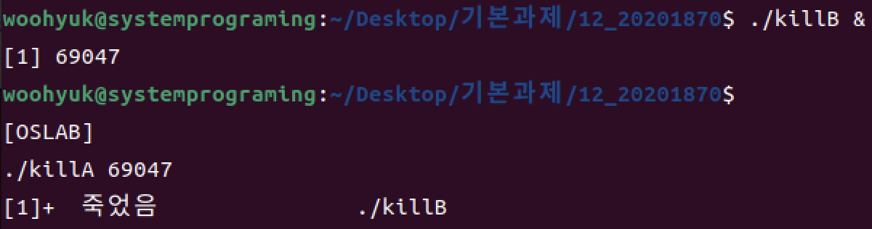
1. raise.c 소스코드
#include <stdio.h>
#include <stdlib.h>
#include <signal.h>

void ssu_signal_handler1(int signo);
void ssu_signal_handler2(int signo);

int main(void){
// SIGINT 시그널에 대해 ssu_signal_handler1 함수를 핸들러로 설정
if (signal(SIGINT, ssu_signal_handler1) == SIG_ERR) {
fprintf(stderr, "cannot handle SIGINT\n");
exit (EXIT_FAILURE);
}
// SIGUSR1 시그널에 대해 ssu_signal_handler2 함수를 핸들러로 설정
if (signal(SIGUSR1, ssu_signal_handler2) == SIG_ERR) {
fprintf(stderr, "cannot handle SIGUSR1\n");
exit (EXIT_FAILURE);
}
raise(SIGINT);
raise (SIGUSR1);
printf ("main return\n");
exit(0);
}

// SIGINT 시그널을 처리하기 위한 핸들러 함수
void ssu_signal_handler1(int signo){
printf("SIGINT시그널발생\n");
}
// SIGUSR1 시그널을 처리하기 위한 핸들러 함수
void ssu_signal_handler2(int signo) {
printf("SIGUSR1 시그널발생\n");
}
2. raise.c 실행결과
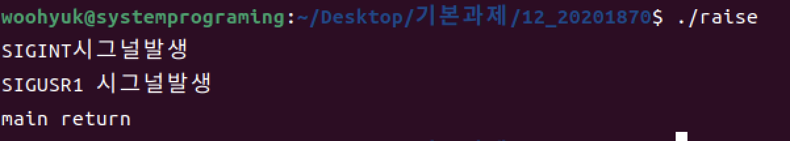
1. alarm1.c 소스코드
#include <stdio.h>
#include <stdlib.h>
#include <unistd.h>
#include <signal.h>
void ssu_signal_handler(int signo);

int count=0;
int main(void){
// SIGALRM 시그널에 대해 ssu_signal_handler 함수를 핸들러로 설정
signal(SIGALRM, ssu_signal_handler);
// 1초 후에 SIGALRM 시그널을 발생시킴
alarm(1);
while(1);
exit(0);
}

// SIGALRM 시그널이 발생했을 때 호출되는 핸들러 함수
void ssu_signal_handler(int signo){
printf("alarm %d\n", count++);
alarm(1);
}
2. alarm1.c 실행결과
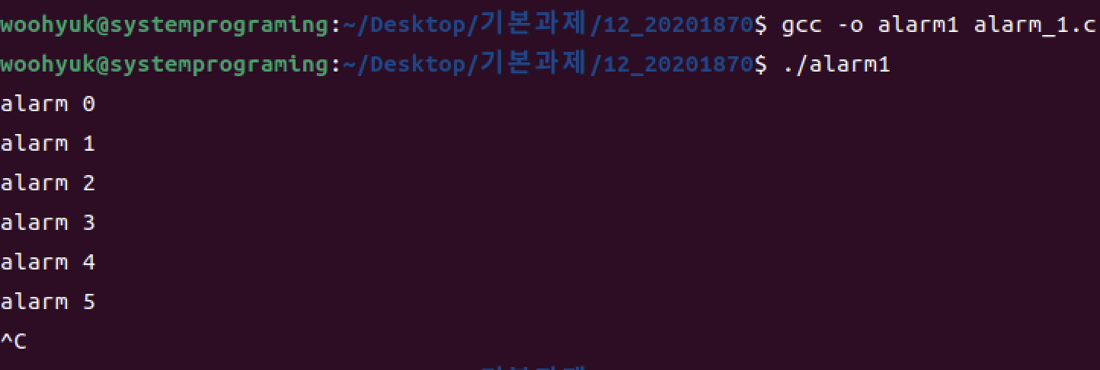
1. alarm2.c 소스코드
#include <stdio.h>
#include <stdlib.h>
#include <unistd.h>
#include <signal.h>

#define LINE_MAX 2048

static void ssu_alarm(int signo);
int main(void){
char buf[LINE_MAX];
int n;

// SIGALRM 시그널에 대해 ssu_alarm 함수를 핸들러로 설정
if(signal(SIGALRM, ssu_alarm)==SIG_ERR){
fprintf(stderr,"SIGALRM error\n");
exit(1);
}
// 10초 후에 SIGALRM 시그널을 발생시킴
alarm(10);

// 표준 입력(STDIN)으로부터 데이터를 읽음
if((n=read(STDIN_FILENO,buf,LINE_MAX))<0){
fprintf(stderr,"read() error\n");
exit(1);
}
alarm(0);
write(STDOUT_FILENO,buf,n);
exit(0);
}

// SIGALRM 시그널을 처리하기 위한 핸들러 함수
static void ssu_alarm(int signo){
printf("ssu_alarm() called!\n");
}
2. alarm2.c 실행결과
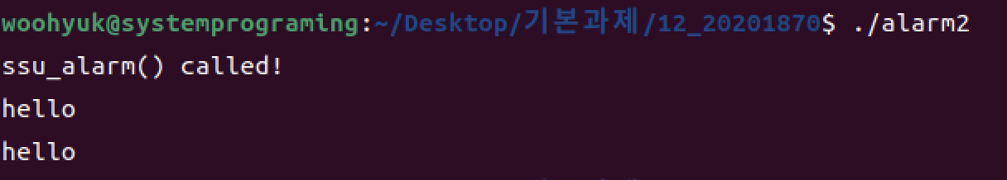
1. pause.c 소스코드
#include <stdio.h>
#include <stdlib.h>
#include <unistd.h>
#include <signal.h>

void ssu_alarm(int signo);

int main(void){
printf("Alarm Setting\n");
signal(SIGALRM, ssu_alarm);
alarm(2);

//2초마다 "done" 메시지 출력
while(1){
printf("done\n");
pause();
alarm(2);
}
exit(0);
}

// SIGALRM 시그널이 발생했을 때 호출되는 핸들러 함수
void ssu_alarm(int signo){
printf("alarm..!!\n");
}
2. pause.c 실행결과
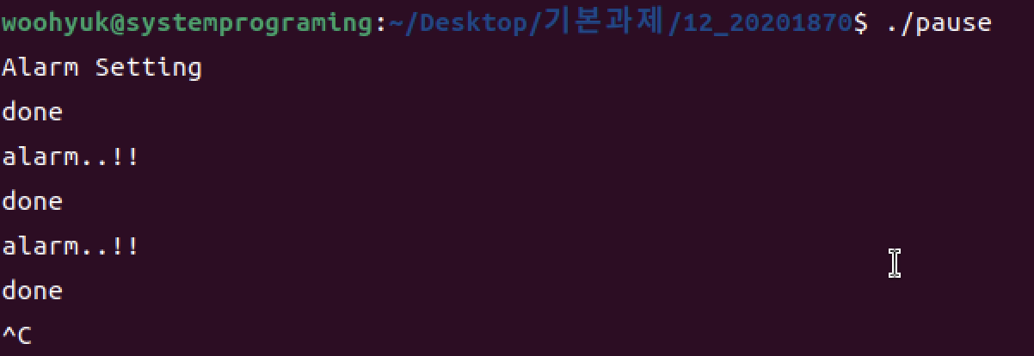
1. sigset.c 소스코드
#include <stdio.h>
#include <stdlib.h>
#include <signal.h>

int main(void){
sigset_t set;
sigemptyset(&set);
// SIGINT 시그널을 시그널 집합에 추가
sigaddset(&set, SIGINT);

// SIGINT 시그널이 시그널 집합에 포함되어 있는지 확인
switch(sigismember(&set,SIGINT)){
case 1:
printf("SIGINT is included.\n");
break;
case 0:
printf("SIGINT is not included.\n");
break;
default:
printf("failed to call sigismemeber() \n");
}
// SIGSYS 시그널이 시그널 집합에 포함되어 있는지 확인
switch(sigismember(&set, SIGSYS)){
case 1:
printf("SIGSYS is included. \n");
break;
case 0:
printf("SIGSYS is not included. \n");
break;
default:
printf("failed to call sigismember() \n");
}
exit(0);
}
2. sigset.c 실행결과
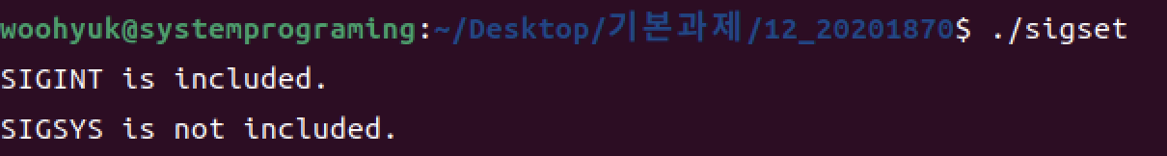
1. sigprocmask.c 소스코드
#include <stdio.h>
#include <stdlib.h>
#include <unistd.h>
#include <signal.h>

int main(void){
sigset_t sig_set;
int count;

// 시그널 집합을 초기화하고 SIGINT 시그널을 추가
sigemptyset(&sig_set);
sigaddset(&sig_set, SIGINT);
// SIGINT 시그널을 차단하도록 시그널 마스크 설정
sigprocmask(SIG_BLOCK, &sig_set,NULL);
for(count =3; 0<count;count--){
printf("count %d\n",count);
sleep(1);
}

// SIGINT 시그널의 차단을 해제하여 Ctrl-C 입력에 대한 반응을 가능하게 함
printf("Ctrl-C에 대한 블록을 해제\n");
sigprocmask(SIG_UNBLOCK,&sig_set,NULL);
printf("count중 Ctrl-C입력하면 이 문장은 출력되지 않음.\n");

while(1);
exit(0);
}
2. sigprocmask.c 실행결과
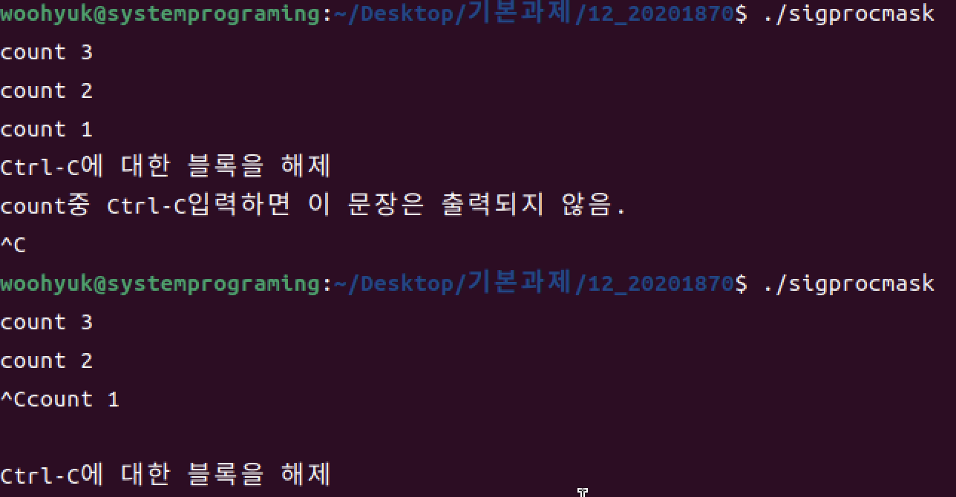
1. sigpending.c 소스코드
#include <stdio.h>
#include <stdlib.h>
#include <unistd.h>
#include <signal.h>

int main(void){
sigset_t pendingset;
sigset_t sig_set;
int count =0;

// 모든 시그널을 시그널 집합에 추가
sigfillset(&sig_set);
// 시그널 마스크를 설정하여 모든 시그널을 차단
sigprocmask(SIG_SETMASK, &sig_set, NULL);

while(1){
// 대기 중인 시그널 확인
printf("count : %d\n",count++);
sleep(1);
// SIGINT 시그널이 대기 중인 경우
if(sigpending(&pendingset)==0){
if(sigismember(&pendingset,SIGINT)){
printf("SIGINT가 블록되어 대기중. 무한 루프를 종료.\n");
break;
}
}
}
exit(0);
}
2. sigpending.c 실행결과
